PIETEIKUMS REĢISTRĀCIJAI AIZSARGĀTU ĢEOGRĀFISKĀS
IZCELSMES NORĀŽU REĢISTRĀ
PADOMES REGULA (EK) Nr. 2024/1143

1.Pieteikuma iesniedzēju grupas nosaukums un adrese:

Biedrība “Siera klubs”.
Adrese: Jāņa Pliekšāna iela 98 – 39, Jūrmala, LV-2015, Latvija
Tālruņa numurs: +371 29487375
E-pasta adrese: sieraklubs@inbox.lv

II Produkta specifikācija

1. Reģistrējamais nosaukums
“Latgales pakša siers / Latgolys pakša sīrs”
2. Ģeogrāfiskās izcelsmes norādes veids - AĢIN
3. Valsts, pie kuras pieder definētais ģeogrāfiskais apgabals
Latvija
4. Produkta apraksts
4.1. Lauksaimniecības produkta klasifikācija saskaņā ar kombinētās nomenklatūras pozīciju un kodu, minēta Regulas (ES) 2024/1143 6. panta 1. punktā
KN 04 0690
04 - Piena pārstrādes produkti; putnu olas; dabiskais medus; dzīvnieku izcelsmes pārtikas produkti, kas citur nav minēti un iekļauti
040690 citādi sieri

4.2. Ar reģistrēto nosaukumu apzīmētā produkta apraksts
Ar nosaukumu “Latgales pakša siers / Latgolys pakša sīrs” apzīmē skābpiena cieto, nogatavināto sieru, kas tiek gatavots no nepasterizēta svaigpiena pēc apmēram 100 gadus saglabātas receptūras, ievērojot seno ražošanas metodi, kurā apzināti veido produkta izskatu, krāsu un garšu, lai nezaudētu šī siera tradicionālo raksturu un īpašības. Siera ieguves viss process ir roku darbs.
Īpašs ir siera ārējais izskats un forma: balts, apaļš, zems cilindrs ar „saulītes” iespiedumu viducī, ko iegūst siera noslogošanas laikā. Tā malas ir mazliet noapaļotas. Augstums 3 – 5 cm, diametrs 14 – 18 centimetri. “Latgales pakša siers / Latgolys pakša sīrs” ir sezonāls produkts, to gatavo maijā, jūnijā, jūlijā un augustā (ja laika apstākļi ir silti un saulaini, arī septembra pirmajā pusē). Produkts tiek kaltēts dabiskā āra vidē vēja un saules iedarbībā, drošībā no dažāda veida piesārņojumiem.
Fizikālās īpašības
Produkta garša:. produktam “Latgales pakša siers / Latgolys pakša sīrs” ir vienīgi tam raksturīga garša: patīkami skābena, nedaudz sāļa, visā ritulī – tikko jūtama piena salduma nots, un tāda garša veidojas no kvalitatīva svaigpiena, rūgušpiena un biezpiena. Dabiska āra nogatavināšanas vide produktam piešķir izteiktākas garšas īpašības, ko iegūst vairāku nedēļu nogatavināšanas laikā.
Smarža: tīra un pienskāba, patīkama, apetīti rosinoša. Laužot rituli gabaliņos, tā pastiprinās, vēl patīkamākai un piesaistošākai „nākot” no rituļa iekšpuses, un telpa it kā pildās ar pļavas, zemes, saules un vēja dvesmu, ko “Latgales pakša siers / Latgolys pakša sīrs” ir uzsūcis, nogatavojoties dabīgos apstākļos. Smaržas aromātiskums un intensitāte var nedaudz atšķirties atkarībā no gatavošanās perioda laika apstākļiem, – ne velti „Latgales pakša siers / Latgolys pakša sīrs” ir sezonāls produkts.
Krāsa: “Latgales pakša siers / Latgolys pakša sīrs” ir no baltas līdz gaiši dzeltenā krāsā.
Konsistence: “Latgales pakša siers / Latgolys pakša sīrs” ir cietais siers, ar stingru, kompaktu, vienveidīgu, blīvu struktūru, bez graudiem un bez tukšumiem rituļa iekšpusē. Virsma ir sausa bez mizas. Produktu griezt ar nazi cietības dēļ tikpat kā nav iespējams. Tas ir jāskalda: ritulis sadalās dažāda lieluma un konfigurācijas gabaliņos. Sieru var arī rīvēt.
Izskats šķērsgriezumā: siera gabalu, pāršķeļot uz pusēm, gan no malām, gan vidū tas ir no baltas līdz gaiši dzeltenā krāsā.
Kaltēšanas procesā krāsa nemainās. Tas nozīmē, ka tiek precīzi ievērota gatavošanas tehnoloģija, kuru nodrošina ilggadēju un pieredzējušu meistaru zināšanas, un šis faktors ir ļoti svarīgs.
Izejvielas: svaigpiens un sāls.

Ķīmiskie rādītāji:
tauku saturs sausnā nepārsniedz - 37 %
mitruma saturs ≤ 19,0 ± 0,07 %
sāls saturs ≤ -- 1,8 % - 2,3 %
Produkta visi ražošanas posmi: svaigpiena saraudzēšana un biezpiena ieguve, siera gabalu veidošana, presēšana, sālīšana, kaltēšana, iepakošana un marķēšana notiek konkrētajā ģeogrāfiskajā apgabalā.
5. Ģeogrāfiskā apgabala īsa definīcija
Latgale atrodas Latvijas dienvidaustrumu daļā un aizņem 22,52 procentus no visas valsts teritorijas. Latgale ziemeļos un ziemeļaustrumos robežojas ar Vidzemes reģionu, rietumos un dienvidrietumos – ar Zemgales reģionu, austrumos – ar Krievijas Federāciju, dienvidaustrumos – ar Baltkrievijas Republiku. Latgali veido septiņi novadi: Balvu, Augšdaugavas, Krāslavas, Līvānu, Ludzas, Preiļu un Rēzeknes novads, kā arī divas valstspilsētas: Rēzekne un Daugavpils. Ražotāji nodrošina visu ražošanas posmu uzraudzību un reģistrāciju rūpīgu.
6. Izcelsmes apliecinājums
Produkta, kas marķēts ar norādi “Latgales pakša siers / Latgolys pakša sīrs”, ražošana atbilstoši specifikācijai notiek Latvijas reģionā – Latgalē. Ražotāji ir iekļauti Latgales ražotāju reģistrā un veic produkta rakstveida uzskaiti. Ražotāji nodrošina visu ražošanas posmu rūpīgu uzraudzību un reģistrāciju, uzturot reģistrācijas reģistru un ziņojot kontroles iestādei par saražotā produkta daudzumu, lai garantētu produkta izsekojamību. Kontroli, lai nodrošinātu šīs prasības, veiks attiecīgā pārbaudes struktūra.
7. Apraksts par produkta ražošanas metodi
Produkta “Latgales pakša siers / Latgolys pakša sīrs” gatavošanas procesam minimāli pilnveidota ražošanas tehnoloģija, kuras pamatā saglabāti vismaz 100 gadus seni vēsturiskie fakti par tā tapšanu. Senatnē saimnieces minēto sieru gatavoja „uz aci”, nemērot piena temperatūru, nenosakot piena un siera tauku saturu, t.i., gatavošanai bija apzīmējums „apmēram”. Kaut arī produkta izskats nemainījās, tomēr kvalitāte, īpaši garša un cietība, bija mainīga. Produkta “Latgales pakša siers / Latgolys pakša sīrs” ražošanas gaita, tāpat kā senatnē, ir roku darbs, kas ir diezgan smags.
Produkta “Latgales pakša siers / Latgolys pakša sīrs” gatavošanas process notiek šādā secībā:
- svaigpiena saraudzēšana un rūgušpiena ieguve,
- rūgušpiena atsildīšana – biezpiena ieguve,
- sūkalu daļēja notecināšana,
- siera formas izveidošana un noslogošana,
- siera sālīšana,
- siera kaltēšana,
- siera iesaiņošana, marķēšana.
Siera gatavošanai izmanto nepasterizētu svaigpienu. Piemēram, vienai siera partijai, t.i., 6 kilogramiem ņem 42 litrus piena, tas istabas (+19°C - + 22ºC) temperatūrā, iedarbojoties gaisā un traukā esošajām baktērijām, 23 - 24 stundās sarūgst, tomēr process jāpieskata, vai „māte Daba” to steidzina, vai paildzina. Tas ir no svara, jo ietekmē gala produktu – biezpienu: tam pārlieku liels skābums nav vēlams.
Skābšanas laikā, pienam noslāņojoties, olbaltumvielu receklis sakrājas trauka apakšā, bet krējums nostājas virskārtā. Pirms rūgušpiena sildīšanas krējumu uzmanīgi nosmeļ.
Rūgušpienam jābūt viengabalainam receklim, stingram, blīvam un spīdīgam. Recekli lēni maisot, to izjauc un vienmērīgi silda uz lēnas uguns. Lai siera ritulis stingri turētos kopā un nebūtu drupans, meistaram rūgušpiena sildīšanas laikā jāseko, kā veidojas biezpiena graudi: tiem jābūt stingriem, bet ne cietiem. Pārtraucot sildīšanu ātrāk, iegūst pārlieku maigu un mitru biezpienu, kas apgrūtina rituļa formēšanu un izkaltēšanu. Ja rūgušpiena sildīšanas temperatūra ir par augstu un process par ilgu, biezpiens, pēc tam arī siera ritulis veidojas pārlieku ciets: kaut arī šis fakts veicina ātrāku nogatavināšanu, siera konsistence būs izteikti graudaina un sīki drūpoša. Tātad siera „labsajūtai” jāvelta īpaša uzmanība, liekot lietā meistara praksē iegūto pieredzi, tikai tā iegūs blīvu, nedaudz irdenu, bet ne salipušu tekstūru.
Novērtējot biezpienu par labu esam, to pilda formā vai sietā, kur ieklāts samitrināts audums. Ņem tik daudz biezpiena, cik liels ritulis paredzēts. Daļēji notecina sūkalas. Biezpiena pikuci liek uz nospiedgalda, izveido apaļu formu: cilindru 3 – 5 cm augstumā un 14 – 18 cm diametrā. Ietin drānā un noslogo uz 24 stundām. Pēc tam rituļus iztin no drānas, apsāla ar pārtikas sāli, un siers vēsā telpā, ik pēc 12 stundām to apgrozot, 2 diennaktīs iesālās.
Siera kaltēšana ir īpašs stāsts: katru rituli atkal ietin dabīga materiāla sausā, labi elpojošā audumā un pakar kaltēšanai iekārtotā vietā. Tā ir dabā norobežota telpa ar vēja un saules vidēja siltuma piekļuvi, pasargāta no lietus, pārlieku karstas saules un dažādiem piesārņojumiem. No tālās senatnes šāda kaltēšanas veida līdz mūsdienām saglabājies produkta nosaukums – pakša siers: šo sieru karināja pie koka guļbūvju stūra savienojumiem, ko sauca par pakšiem, tajos bija iedzītas tapas vai garas naglas. Kaltēšanas ilgums atkarīgs no rituļa lieluma un laika apstākļiem, lielāko tiesu tās ir apmēram divas nedēļas. Sieru regulāri apseko – pārbauda, lai ritulis kaltēšanas laikā nepārkalstu un nerastos plaisas.
Gatavos rituļus ievalcē polietilēna plēvē vai rūpīgi ietin pārtikas plēvē, uzlīmē etiķeti un liek papīra kastēs, uzglabā sausā, vēsā vietā.
Septembrī daļu gatavotā produkta ražotājs atstāj arī savam patēriņam un to saglabā kā mūsu senči: izkaltētos ritulīšus neiztin no drānas, kurā tos pakārtus kaltēja, bet ierušina sausos graudos. Siers lieliski saglabājas vairākus mēnešus.

8. Informācija par produkta saikni, reputāciju un ģeogrāfisko apgabalu
Produkta “Latgales pakša siers / Latgolys pakša sīrs” saikni ar ģeogrāfisko apgabalu veido produkta īpašības, dabas faktori, vēsturiskā izcelsme, reputācija un cilvēkfaktori: zinošu, pieredzes bagātu meistaru ilggadējā pieredze, īpašas prasmes daudzu gadu garumā, lai saglabātu un nodrošinātu produkta izskatu, garšu un konsistenci. Minētā siera gatavošana kļuvusi par ģimeņu tradīciju – ieradumu un uzticību šim senajam arodam. Tāpēc ir izdevies saglabāt produkta kvalitāti, tradicionālo raksturu un īpašības: tam ir apzināti veidots izskats – forma, krāsa un garša, ievērojot sendienu ražošanas „soļus”. Gatavošanas metode – roku darbs, kas nebūt nav viegls, atšķir šo produktu no citiem govs piena sieriem. Līdz ar to ilgā laika periodā nav mazinājusies sabiedrības uzticība un novērtējums: produktu „Latgales pakša siers / Latgolys pakša sīrs” uzskata par kulinārā mantojuma augstvērtīgu klasiku un novada lepnumu. Patērētājiem „Latgales pakša siers / Latgolys pakša sīrs” atmiņā atsauc sendienas, un viņi to sauc par „bērnības garšu”.
Meistara īpašās prasmes ir viens no svarīgākajiem faktoriem produkta “Latgales pakša siers / Latgolys pakša sīrs” gatavošanā. Daži piemēri: lēnā sildīšanas procesā jāiegūst siera kvalitātes prasībām atbilstošs biezpiens: tā graudiem jābūt stingriem, bet ne cietiem. Liels skābums arī nav vēlams, jo tad sieram būs skāba nevis viegli skābena garša. Pārtraucot biezpiena sildīšanu ātrāk, tas būs maigs, taču mitrs, ritulis noslogošanas laikā var nedaudz izplūst. Biezpienu par ilgu pārsildot, tas būs ciets un birstošs un apgrūtinās rituļa formēšanu, ritulis neturēsies kopā. Siera „labsajūtai” uzmanība jāvelta arī kaltēšanas laikā: rituļi jāpārbauda, lai iegūtu ierasto cietību, bet tie nedrīkst pārkalst, tad uz produkta virsmas radīsies plaisas, kas krietni mazinās rituļu pievilcību.
Dabas faktoram arī ir liela nozīme. Tieši Latgales reģiona klimatiskie apstākļi piemēroti produkta “Latgales pakša siers / Latgolys pakša sīrs” nogatavināšanai, kas notiek dabīgā vidē vēja un saules ietekmē. Latgalē salīdzinājumā ar citiem reģioniem ir izteikts kontinentālais klimats: agrāk iestājas pavasaris, vasaras ir karstākas un sausākas, un tieši tas vajadzīgs minētā siera kaltēšanai.
Savu spiedogu atstājusi vēsturiskā izcelsme, to nedrīkstam neņemt vērā, un minētajam Latgales cietajam sieram vēsture ir ļoti sena, bet biezpienam, no kura to gatavo, vēl senāka. Vēsturniece Linda Dumpe grāmatā „Latviešu tradicionālā piensaimniecība” (Rīga, 1998.) atklāj: „Pirmie rakstveida avoti, kur minēts biezpiens Latvijā, ir Rīgas jezuītu kolēģija 16.gadsimta sakumā un 17.gadsimta beigās latīniski sarakstītie pārdošanas dokumenti. Tajos parādās apzīmējums „sabiezināts piens””. 1636.gadā Georga Manceļa izdotajā latviešu valodas vārdnīcā „Lettus” un 1685.gadā Jāņa Langija izdotajā latviešu-vācu vārdnīcā parādās nosaukums „kupināts piens” un „kupušs piens”, kas radušies no darbības vārdiem „kupt” un „kupināt” ar nozīmi „sildot recināt”. 19.gadsimtā šie apzīmējumi sāk izzust, un 20.gadsimtā tos aizstāj nosaukumi – biezpiens, baltpiens un sildītais piens.
Šī uzziņas daļa attiecināma arī uz Latvijas reģionu – Latgali, kas turības ziņā bija nabadzīgākais. Tā kā biezpiens bija lēts produkts, to gatavoja visās sētās, kurās vien bija govis. Diemžēl, biezpienu uzglabāt varēja neilgu laiku, tāpēc saimnieces, tam pievienojot sāli, sāka gatavot sierus. Tālā senatnē tos sauca par baltajiem sieriem, un tos veidoja tikai biezpiens un sāls
Ziema – govju cietstāves periods: ģimenēm laukos vairākus mēnešus nebija piena, līdz ar to piena produktu. Palīdzēja pieredze: saimnieces baltos sierus izkaltēja, lai tos varētu uzglabāt ilgi. Tā radās sieri, kurus dēvēja par kaltētajiem sieriem, sausajiem sieriem, cietajiem sieriem, noturētajiem sieriem. Patiesībā tie bija sieri, kuri laika gaitā ieguva nosaukumu – pakša sieri.
Latgales ļaudis atceras, ka iesākums bijis krāsns mūrītis, apkarināts ar siera ritulīšiem. Nākamais solis: pavasara nogalē un vasarās izmantoja dabu – sauli un vēju. Ēkas bija būvētas no guļbaļķiem. Guļbūvē svarīgākā daļa ir pakšs (apvidvārds), t.i, mājas stūru savienojums. Baļķos iedzina garas naglas, un uz tām karināja baltās drāniņās iesietos biezpiena sierus žāvēšanai. Tā radās nosaukums pakša siers, kas tieši saistīts ar gatavošanas vidi – kaltēšanu.
Labi izkaltētu sieru ielika graudu apcirknī. „Graudos labi saglabājoties siera rituļi. Siers palicis tik ciets, ka vajadzējis katru gabaliņu nocirst,” tā raksta latviešu literatūrzinātniece, valodniece, profesore Janīna Kursīte-Pakule 992 lappušu apjomīgajā grāmatā „Virtuves vārdene” (Rīga, 2012.g.). Viņa dzimusi un uzaugusi Latgalē, un joprojām uztur ciešu saikni ar šo reģionu. „Virtuves vārdenē” teicēju apkopotajā bagātīgajā materiālā ir daudz atmiņu par cietā biezpiena jeb pakša siera izmantošanu: „Ziemas vakaros saimnieks no klēts atnesis siera rituli cietu kā akmens, saimniece to apsmērējusi ar sviestu un uz pannas apcepusi gaiši brūnu. Pēc tam ar cirvīti ritulis skaldīts gabaliņos un gardums, nesteidzīgi košļājot, ēsts. Šis bijis vismīļākais Latgales siers – bez ķimenēm, bez visa kā.”
Kad pirmo reizi radies nosaukums pakša siers, pēc tam “Latgales pakša siers / Latgolys pakša sīrs”, precīzu ziņu nav, taču pēc goda saimnieču atmiņu stāstījumiem, tas varētu būt pirms 50 – 60 gadiem, un nosaukumu priekšā pateicis fakts, ka siera rituļus, iesietus drānā, kaltēja pakārtus pie dzīvojamās mājas vai klēts stūriem un sienas.
Kāpēc pakša siera vārds sasaistīts tieši ar Latgales reģionu? Ziņas par cieto biezpiena sieru atrodamas „Latviska gada grāmatā”, 1792.,II, kurā norādīts, ka Latgalē ir siers, kurš tiek kaltēts – sausināts, lai to padarītu cietāku, ilgāk saglabājamu. Kā jau minējām, Latgale bija mazturīgākā Latvijas daļa, un cilvēki ikdienai izmantoja lētus – dabas dotus produktus: pienu, kartupeļus, sēnes, ogas u.c., bet mājas pavarda turētājas, tos pārvērta gardos ēdienos, ar kuriem Latgale gadu desmitiem un simtiem lepojusies. Mūsdienās tie atzīti par kulinārā mantojuma dārgumiem. Viens no tiem ir “Latgales pakša siers / Latgolys pakša sīrs”, saukts par unikālu nacionālo īpatnību. Kulinārais mantojums ir visbagātākais un daudzveidīgākais tieši Latgalē. Sierniecību paplašināšanās un modernizācija, zinātnes atzinumi, baktēriju tīrkultūru un rūpniecisko sieru ražošana netraucēja saglabāt produkta “Latgales pakša siers / Latgolys pakša sīrs” esamību. Pirmkārt, tas notika tāpēc, ka šo sieru gatavoja pašpatēriņam, otrkārt, Latgalē – skaistajā zilo ezeru zemē, sāka attīstīties tūrisms, un pakša siers bija citviet nebaudīts cienasts. Tūrisma uzplaukums veicināja minētā siera tirdzniecību lielākā apjomā.
Jāpateicas arī žurnālistiem, kas ir šā reģiona patrioti un ceļ godā senās vērtības. Laikrakstā „Latgales Laiks” publicēts (2014.01.09.) raksts „Latgali varam popularizēt ar speķi un pakša sieru”. Tūristus piesaistošs virsraksts, kas norāda Latgales galvenās īpatnības un senatnes vērtības. Portālā „LA.LV” (2019.g. 04.06.) Zigmunds Bekmanis rakstā „Latgales podu un kulinārā mantojuma valstībā” uzsver: „Latgalē nogaršot iespējams (…) arī pirtī kūpinātos sierus, bet vislielākais kulinārijas brīnums būs pakša siers, nogatavināts vasarā, piekarot siera rituli saulē zem jumta kores, – tādu latgalieši iecienījuši uzkost pie alus.”
Laikrakstā „Neatkarīgā Rīta Avīze” (25.11. 2014.) publicēts raksts gardēžiem „Latgaliešu cymuss – špeks, paštets, sīrs…” vienā no sadaļām, rakstot par Latgales pakša sieru, kulinārā mantojuma labumu pārzinātājs un popularizētājs Andris Meiers stāsta: „Tak, lai nedomājot, ka Latgalē viņam speķis un gaļa vien, jo Latgalē ir arī siers (…). Nevajag domāt, ka Francijā sieri ir konkurētspējīgāki. Francūžiem arī garšo mūsu sieri: piesaistījis „Latgales pakša siers”, kurš, domājams, nekur citur pasaulē neesot, - tikai šeit, Latgalē. Tas tiešām ir pie mājas pakša kaltēts, tāpēc tāds nosaukums.”
Produkta “Latgales pakša siers / Latgolys pakša sīrs” ilggadējie ražotāji, arī godu saimnieces atceras, ka bērnībā viensētās šā siera gatavošana bijusi pašsaprotama nodarbe. Skaisti un kārdinoši izskatījušās baltās drāniņās kaltēšanai iesietās pie māju sienām sakarinātās sieru rituļu rindas. Latgalē – viensētu pārpilnība un katrā sētā gotiņas, kas ganījušās pļavās. Daļa piena pārdota, daļa pārstrādāta sieros.
Minētā siera izmantošana ēdienos ir ierobežota. Pavāri pamatoti uzskata: šis siers nav paredzēts kā ēdienu sastāvdaļa. Tas pats ir lielisks ēdiens ar tīru pienskābu garšu un smaržu. Daudzu pavārgrāmatu autore, kaucmindiete Aina Kļaviņa gan ir norādījusi, ka „pakša sieru var izmantot arī ēdienos: sarīvēt uz smalkas rīves un tad uzkaisīt uz karstiem kartupeļiem, bagātināt biezputru vai kādu sacepumu.”
2025.gadā biedrība „Siera klubs” organizēto piecu semināru „Meistara diena” programmā profesionālo mācību iestāžu topošajiem pavāriem iekļāva tēmu par kulināro mantojumu, aicinot uz tikšanos ar izglītojamajiem jaunajiem pavāriem seno produktu ražotājus gan ar stāstījumu, gan degustāciju un “Latgales pakša siers / Latgolys pakša sīrs” bija pārsteigums.
“Latgales pakša siers / Latgolys pakša sīrs” bijis un ir televīziju uzmanības lokā. Šī interese sākās 2018.gadā, kad TV projekta „100 recepšu Latvijas simtgadei” īstenotāji Latgalē par siera ražotājiem izveidoja filmu „Siers un alus”. Ļoti dāsns bija 2025.gads, TV sižeti bira kā no pārpilnības raga: ReTV un TV24 sižets par produktu “Latgales pakša siers / Latgolys pakša sīrs” (2025.g.01.06.), LTV-1 ziņu dienesta raidījums „Pakša siers Rušonā” (2025.g. jūnijs, minēts nosaukums gan laviešu valodā, gan latgaļu dialektā), ReTV un Rīga 24 filma „Atspēriens nākotnei” (2025.g. augusts), LTV-1 ziņu dienesta sižets par Latgales kulināro mantojumu, t.sk., par Latgales īpašo sieru (2025.g. septembris), Latgales reģionālās TV filma „Latgales pūra lāde” 3.raidījums (2025.g. oktobris, minēts siera nosaukums gan latviešu valodā, gan latgaļu dialektā)
2025.gada oktobrī „Latvijas Radio 1” raidījumā „Kā labāk dzīvot” Latgales produktu popularizēja šefpavārs Tomass Godiņš un biedrības „Siera kluba” vadītāja Vanda Davidanova.
Latvija produktu “Latgales pakša siers / Latgolys pakša sīrs” visā godībā ieraudzīja, izbaudīja un varēja iegādāties biedrības „Siera klubs” organizētajā „Latvijas novadu Siera dienā” 2025.gada 30.augustā, kur satikās Latvijas kulinārā mantojuma četru reģionu raksturīgākie produkti, ēdieni un ražotāji. Latgales stendā vislielākā interese bija par minēto sieru. 2024.gadā par Kulinārā mantojuma saglabāšanu un senā siera ražošanu Latgales reģiona vairāki ražotāji saņēma Zemkopības ministrijas augstāko apbalvojumu – Atzinības rakstus.

Latvijā ražo dažādu šķirņu baltos sierus, arī apaļus rituļus. Bet tie ne tuvu garšas, īpašību un īpatnību ziņā nav līdzīgi produktam “Latgales pakša siers / Latgolys pakša sīrs”, kuru Latgalē atļaujas daudzināt kā tādu vienīgo pasaulē.

9. Kontrolējošā iestāde

Nosaukums: Pārtikas un veterinārais dienests
Adrese: Peldu iela 30, Rīga, LV-1050
Tālruņa numurs: +371 67095230 E-pasta adrese: pvd@pvd.gov.lv
x 
Visa produkta specifikācijas pārbaude.

Latvijas karte, iezīmēts Latgales reģions
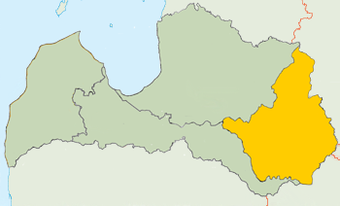

Latgales karte
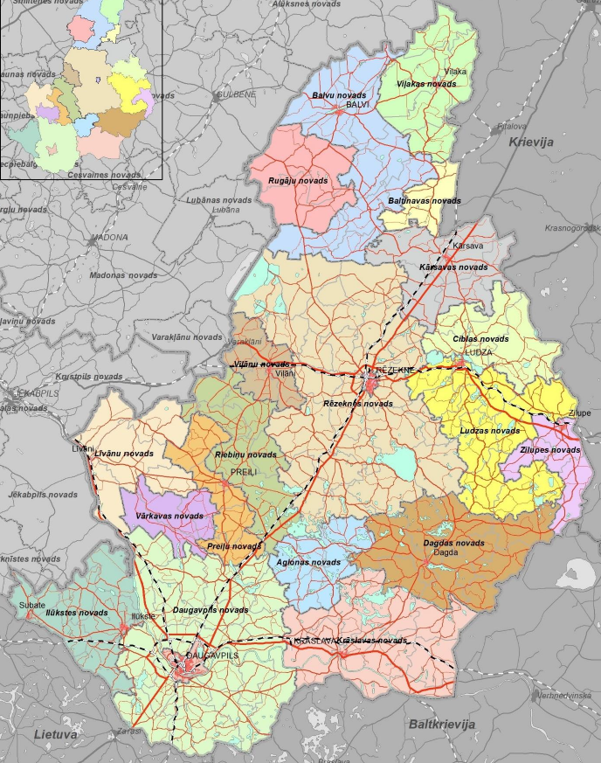

Pielikums Nr. 2
" Latgales pakša siers / Latgolys pakša sīrs " attēlos
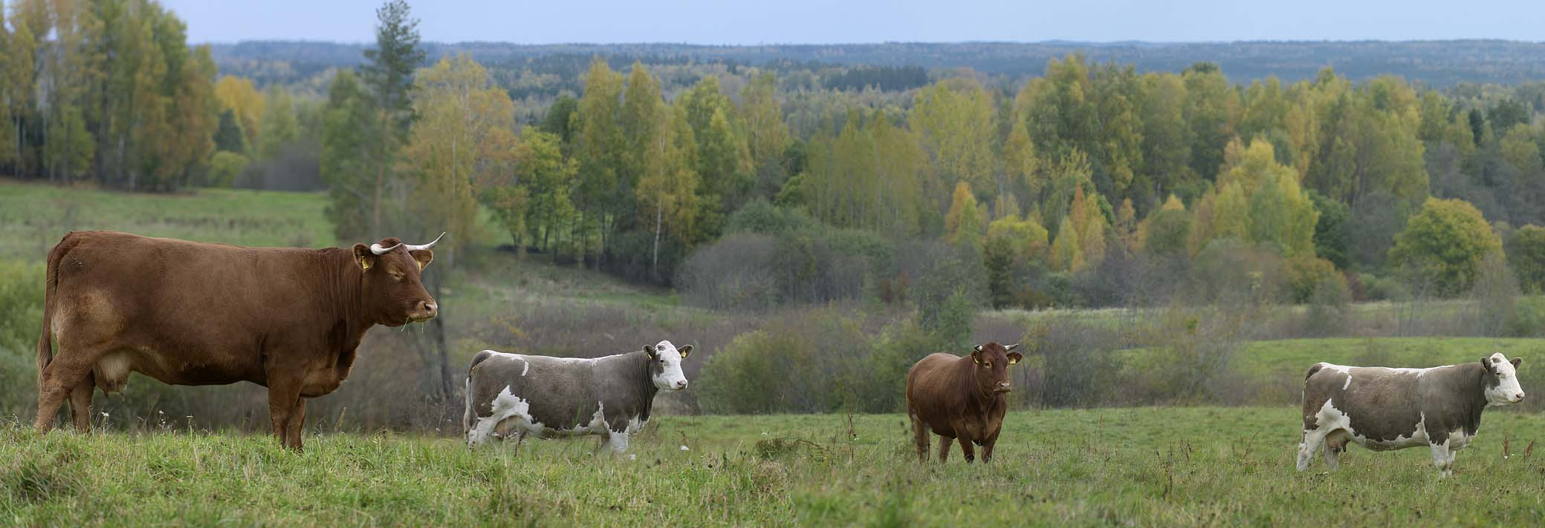
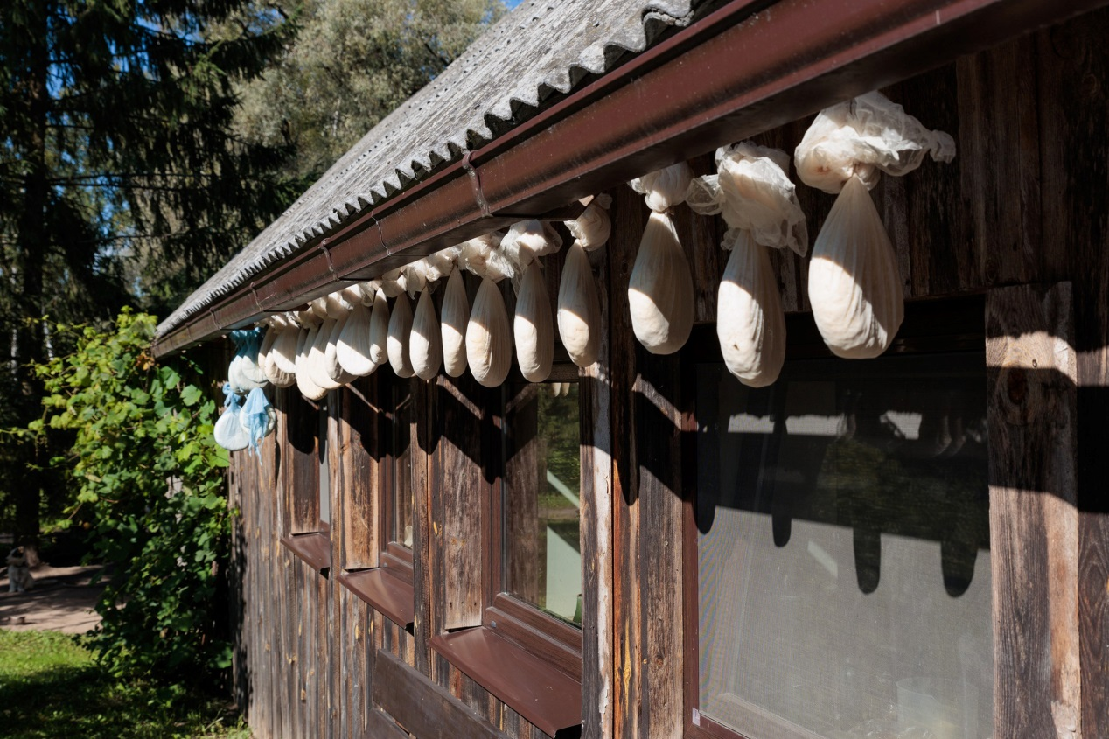Tā izskatījās un izskatās lauku mājas, pie kuru sienām un pakšiem kaltējas "Latgales pakša siers / Latgolys pakša sīrs".

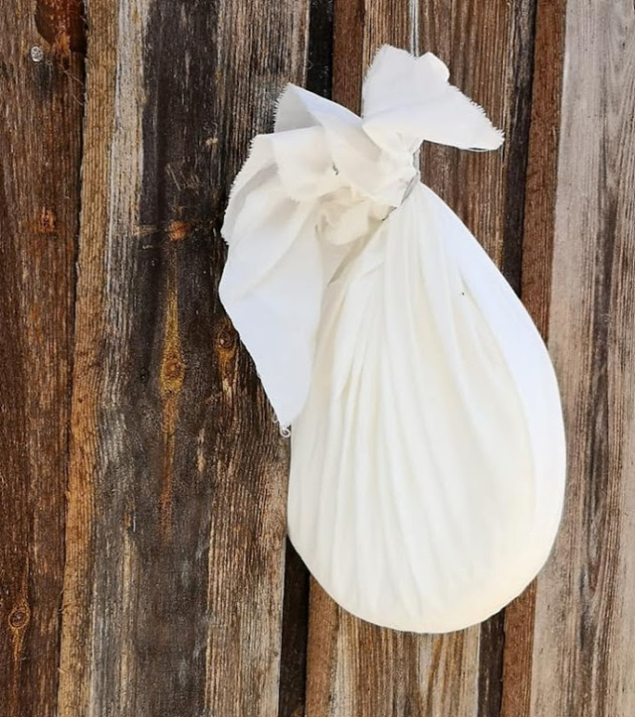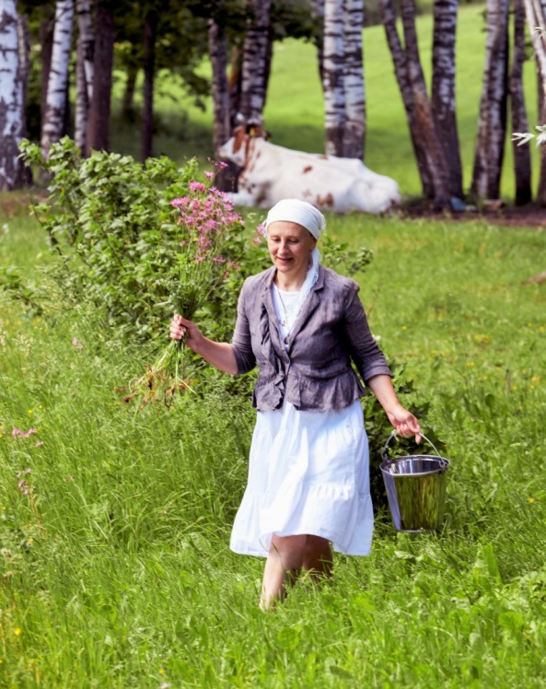

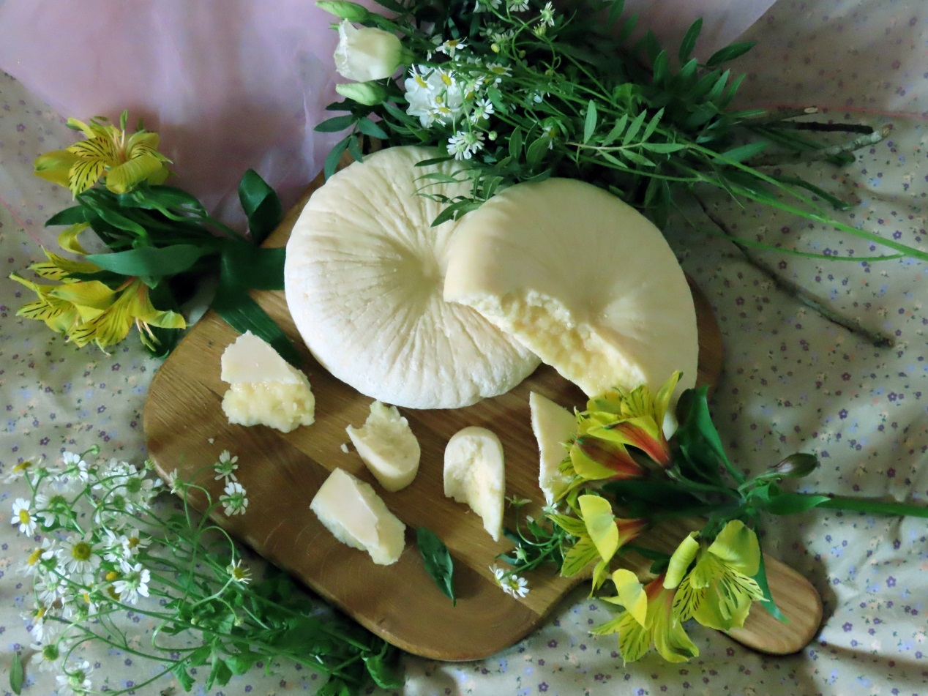

Tūristi Latgalē, stāstījumos un degustācijās īpašais produkts "Latgales pakša siers / Latgolys pakša sīrs"
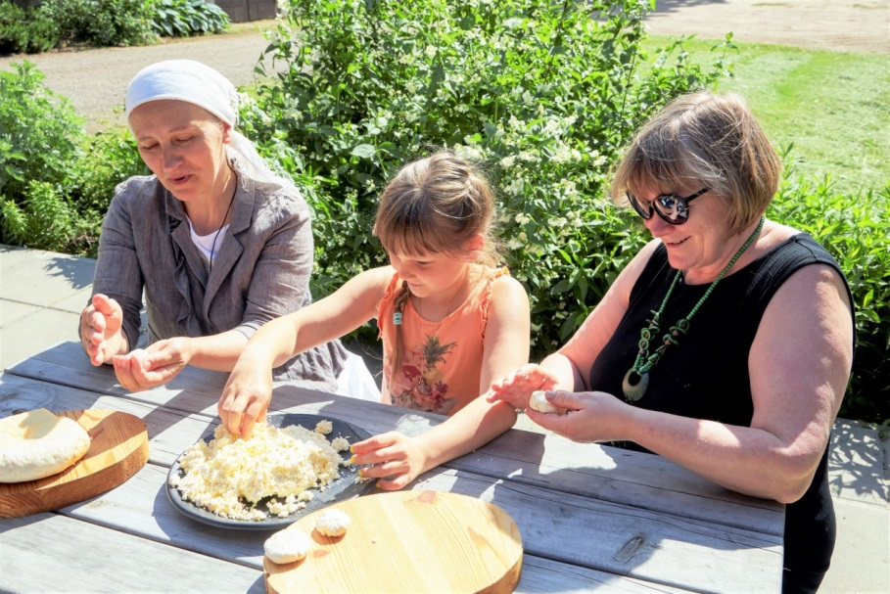
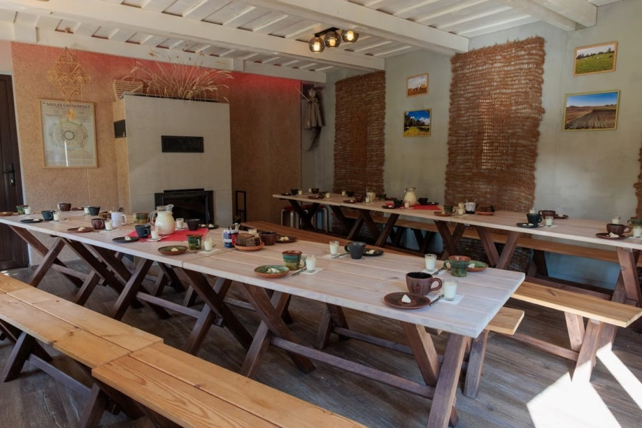
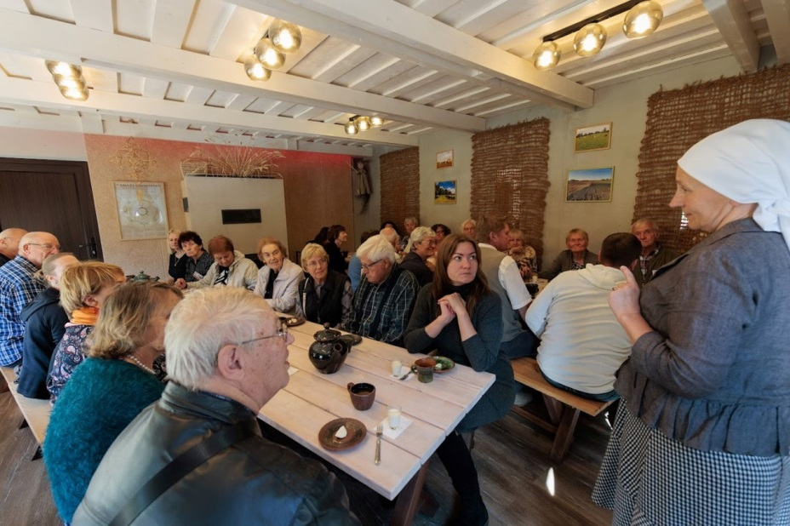
Pasākumā "Latvijas novadu Siera diena 2025" Jelgavā Latgales stendā produktu "Latgales pakša siers / Latgolys pakša sīrs" apmeklētājiem piedāvā ZS "Juri" un ZS "Laima"
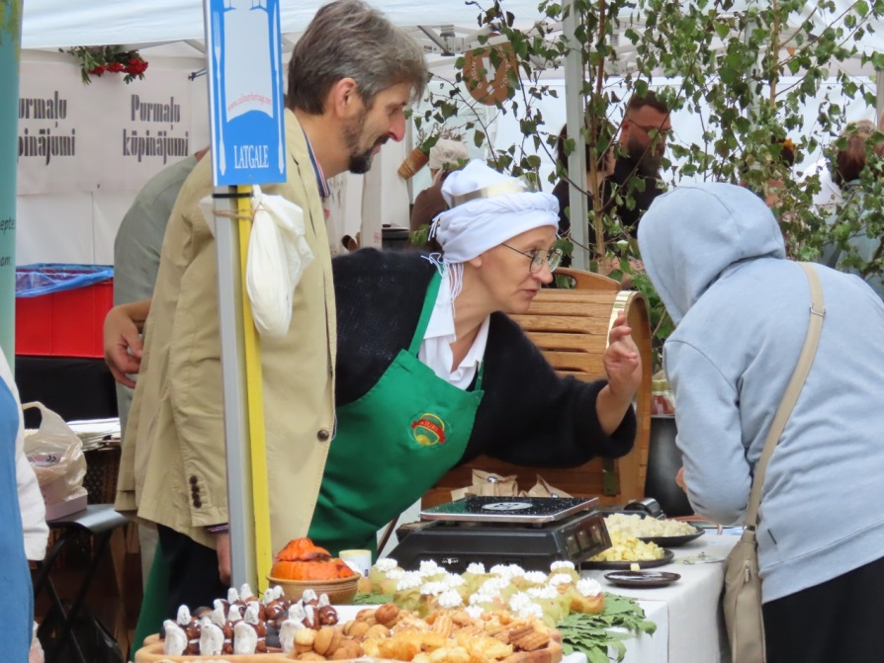
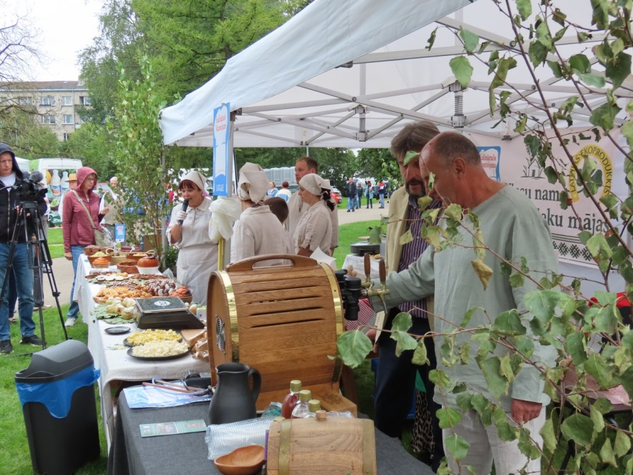

Biedrības "Siera klubs" seminārā "Meistara diena" topošajiem pavāriem no Preiļiem, Rēzeknes un Daugavpils lekcija par Latgales kulināro mantojumu, stāsts par "Latgales pakša siers / Latgolys pakša sīrs" vēsturi, gatavošanu, kā arī degustācija.
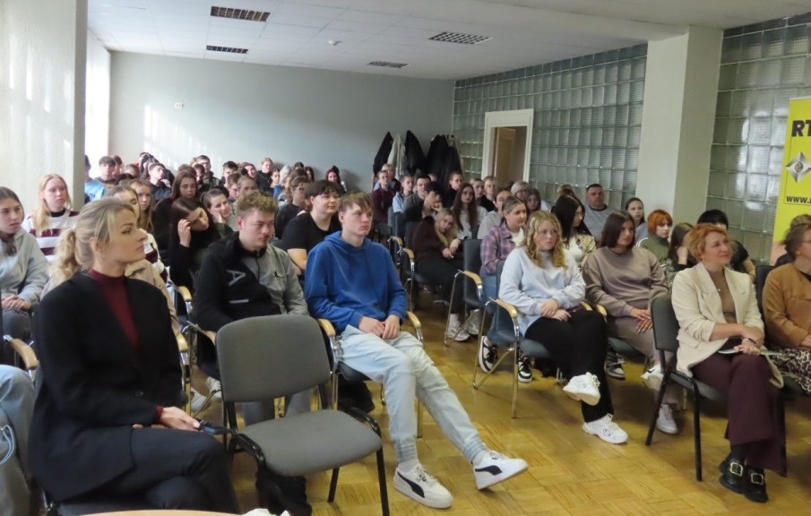
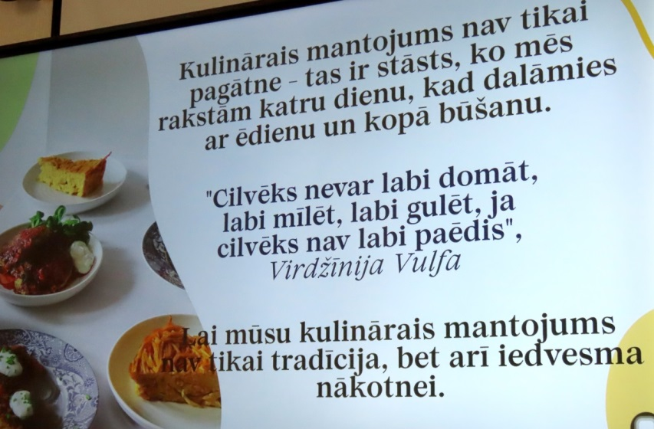
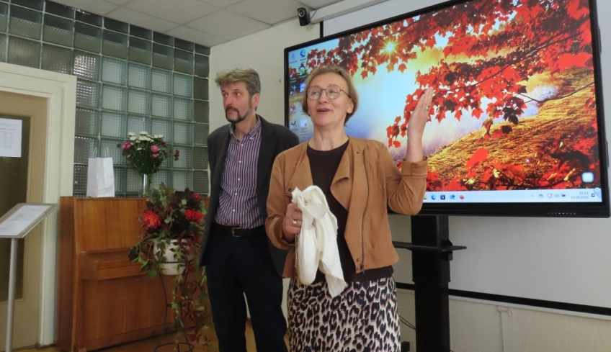
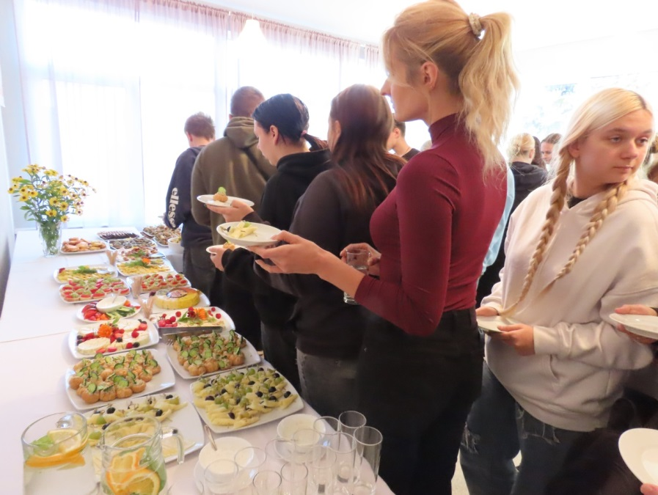
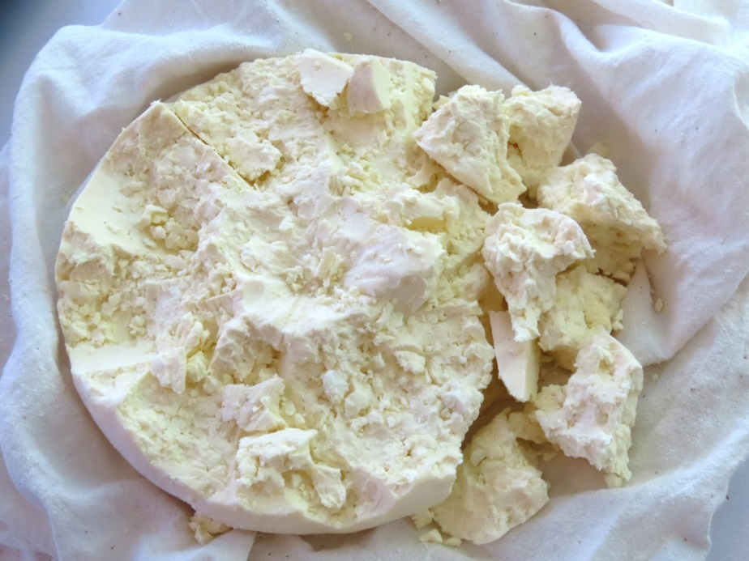

3.pielikums

Reputācijas materiālu saraksts
Grāmatas, raksti medijos dokumentālas filmas un TV sižeti

Grāmatas:
- Janīna Kursītes enciklopēdija „Virtuves vārdene”, (Rīga, 2012.)
- Linda Dumpe „Latviešu tradicionālā piensaimniecība” (Rīga, 1998.)
- „Latvieša gadagrāmata”, 2.sējums, 1792.
Raksti medijos:
- laikraksts, „Latgales Laiks”, raksts „Latgali varam popularizēt ar speķi un pakša sieru” (2024. 01.09.),
- portāls „LA.LV”, raksts „Latgales godu un kulinārā mantojuma valstībā”, (2019. 04.06.),
- laikraksts „Neatkarīgā Rīta Avīze”, raksts „Latgaliešu cymuss – špeks, paštets, sīrs…”, (2014. 25.11.).
Dokumentālas filmas un TV sižeti:
- projekts „100 recepšu Latvijas simtgadei”, dokumentāla filma „Siers un alus” (2018.)
- : ReTV un Rīga TV24 sižets par produktu „Latgales pakša siers” (2025.g.01.06.),
- LTV-1 ziņu dienesta raidījums „Pakša siers Rušonā” (2025.g. jūnijs),
- ReTV un Rīga 24 filma „Atspēriens nākotnei” (2025.g. augusts),
- LTV-1 ziņu dienesta sižets par Latgales kulināro mantojumu, t.sk., par Latgales īpašo sieru (2025.g. septembris),
- Latgales reģionālās TV filma „Latgales pūra lāde” 3.raidījums (2025.g. oktobris).

